P_ShootMeUp

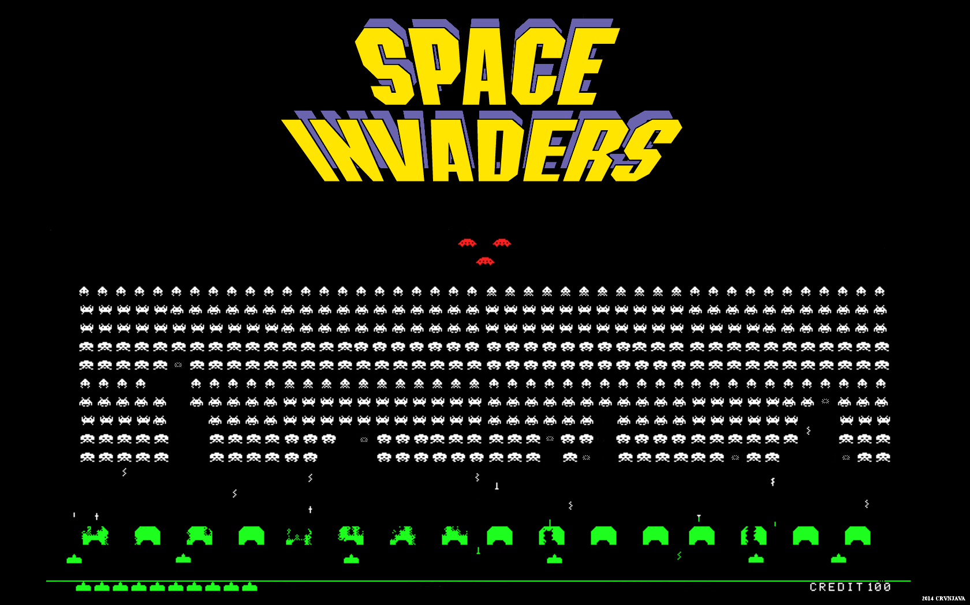

Romain Denis – CID2B

Vennes

28.08.24 – 01.11.24

Antoine Mveng, Aurélie Curchod, Jonathan Melly

Table des matières

Table des matières

1 Spécifications 3

1.1 Titre 3

1.2 Description 3

1.3 Matériel et logiciels à disposition 3

1.4 Prérequis 3

1.5 Les points suivants seront évalués 3

1.6 Validation et conditions de réussite 3

2 Spécificités DB 4

2.1 MCD 4

2.2 MLD 4

2.3 Script SQL de création de la base de données 4

2.4 Un jeu de données spécifique à votre jeu contenant : 4

• Au moins deux niveaux de jeu 4

• Deux joueurs correspondants à vos personnas UX 4

• Un joueur devra être présent par niveau 4

• Les informations concernant les ennemis et les joueurs devront correspondre exactement à ce qui sera implémenté dans votre jeu 4

2.5 Création des indexes 5

En étudiant le dump MySQL de votre DB vous constaterez que vous ne trouvez pas le mot clé INDEX. 5

1. Pourtant certains index existent déjà. Pourquoi ? 5

2. Quels sont les avantages et les inconvénients des index ? 5

**3.** Sur quel champ (de quelle table. Pensez à l'utilisation de votre DB depuis C# par exemple), cela pourrait être pertinent d’ajouter un index ? Justifier votre réponse. 5

2.6 Backup / Restore 5

2.7 Gestion de utilisateurs 5

3 Spécificités POO 6

4 Spécificités UX 6

4.1 Analyse de l’UX: 6

4.2 Conception 6

5 Utilisation AI 6

Au cours de ce projet, j'ai utilisé l'IA pour accélérer le processus de certaines tâches : il s'agissait de : 6

UX : créer des personas car le fait de le faire faire par un humain n'a aucune valeur ajoutée. Je pense que c'est une utilisation équitable car cela accélère mon projet et me permet de faire plus de choses. 6

Pendant POO, j'ai utilisé de l'IA pour clarifier le fonctionnement des choses, car mon projet est assez unique et je ne pouvais pas demander à mes camarades de classe. 6

Je n'ai pas utilisé d'IA pendant la partie base de données de ce projet. 6

6 Conclusion 6

6.1 Bilan des fonctionnalités demandées 6

6.2 Bilan personnel 7

7 Divers 7

7.1 Journal de travail 7

8 Annexes 7

# Spécifications

## Titre

P_ShootMeUp

## Description

Concevoir un jeu 2D modulaire de tir à la troisième personne et en réaliser une partie.

## Matériel et logiciels à disposition

* Un PC ETML
* Accès à Internet
* IceScrum (<https://etml.icescrum.com>)
* Figma (https://figma.com)

## Prérequis

* Modules de programmation de base
* Modules de bases de données de base
* ICT-320 en cours
* ICT-322 en cours
* ICT-106 en cours

## Les points suivants seront évalués

* Le rapport
* Les planifications (initiale et détaillée)
* Le journal de travail
* Le code et les commentaires
* Les documentations de mise en œuvre et d’utilisation

## Validation et conditions de réussite

* Compréhension du travail
* Possibilité de transmettre le travail à une personne extérieure pour le terminer, le corriger ou le compléter
* Etat de fonctionnement du produit livré

# Spécificités DB

## MCD

## MLD

## Script SQL de création de la base de données



## Un jeu de données spécifique à votre jeu contenant :

### Au moins deux niveaux de jeu

### Deux joueurs correspondants à vos personnas UX

### Un joueur devra être présent par niveau

### Les informations concernant les ennemis et les joueurs devront correspondre exactement à ce qui sera implémenté dans votre jeu



## Création des indexes

### En étudiant le dump MySQL de votre DB vous constaterez que vous ne trouvez pas le mot clé INDEX.

### Pourtant certains index existent déjà. Pourquoi ?

Les indexes existes déjà par default sur les clefs primaires, clefs uniques et les clefs étrangères. Ces index permettent à MySQL d’accélérer la recherche, la vérification d’unicité, et les relations entre les tables sans nécessiter de création manuelle.

### Quels sont les avantages et les inconvénients des index ?

Avantages **:**

1. Les index accélèrent la recherche et la récupération des données
2. Lorsqu'on utilise des index, MySQL peut réduire le nombre de lectures de disques et donc le temps d’exécution des requêtes.
3. Les index sur les clés étrangères facilitent les jointures entre les tables.

Désavantages :

1. Les index occupent de l’espace disque supplémentaire. Plus il y a d'index, plus l'espace de stockage requis augmente.
2. Ralentissement des opérations INSERT, UPDATE, et DELETE

### **3.** Sur quel champ (de quelle table. Pensez à l'utilisation de votre DB depuis C# par exemple), cela pourrait être pertinent d’ajouter un index ? Justifier votre réponse.

Je pense que c’est mieux de mètre un index sur la colonne player_fk dans la table scores. Dans le cadre d'une application C# qui nécessite souvent d'afficher les classements ou l'historique des scores d'un joueur, ça serait judicieux d’améliorer les temps des requêtes. C’est la requête qui sera le plus utilise donc c’est évident de change celui-là.

## Backup / Restore

*Nous souhaitons réaliser une sauvegarde (Backup) de votre base de données. Ensuite, nous souhaitons nous assurer que cette sauvegarde est correcte en la rechargeant dans MySQL (opération de restauration). Donner la commande permettant de faire :*

Commande Backup: mysqldump -u [username] -p db_spaceinvaders > db_spaceinvaders_backup.sql

Commande Restore: mysql -u [username] -p db_spaceinvaders < db_spaceinvaders_backup.sql

## Gestion de utilisateurs

Voici les commandes que j’ai utilisé dans ma base de donnes :



# Spécificités POO

Automatique du code (manuel de référence)

Schémas des classes

Au moins un détail d’implémentation spécifique

# Spécificités UX

## Analyse de l’UX:

### Conception centrée utilisateur

### Création de deux profils de joueurs sous forme de “Personas”



### Création d’au moins un « Personas » original → spécificité liée à l’accessibilité et profil qui ne correspond pas aux « classique » du joueur

Ma deuxième persona, maya est malvoyante.

### Choix de la palette graphique

### Eco-conception

*L'éco-conception est une méthode de design axée sur la durabilité environnementale, visant à minimiser l'impact écologique des produits et services numériques tout en optimisant l'expérience utilisateur. Elle intègre des critères de convivialité et de performance écologique lors du développement de produits numériques, comme des sites web, applications mobiles et logiciels. Toutefois, pour un projet de design en jeu vidéo, l'éco-conception n'est pas réellement applicable.*

### Accessibilité

## Conception

### Définition de tous les écrans - maquettes base-fidélité / low-fidelity wireframes

### Ecran “Éditeur de niveau” - maquette haute-fidélité / high-fidelity wireframe

### Ajout de fonctionnalités supplémentaires tirées des Personas + un élément Original

### Choix effectués

# Utilisation AI

# Au cours de ce projet, j'ai utilisé l'IA pour accélérer le processus de certaines tâches : il s'agissait de :

# UX : créer des personas car le fait de le faire faire par un humain n'a aucune valeur ajoutée. Je pense que c'est une utilisation équitable car cela accélère mon projet et me permet de faire plus de choses.

# Pendant POO, j'ai utilisé de l'IA pour clarifier le fonctionnement des choses, car mon projet est assez unique et je ne pouvais pas demander à mes camarades de classe.

# Je n'ai pas utilisé d'IA pendant la partie base de données de ce projet.

# Conclusion

## Bilan des fonctionnalités demandées

Je pense bien avoir réussi les 3 projets.

En POO, je pense que j’ai fait bien plus que demandé.

En DB, je pense que j’ai tout fait à 100%.

En UX, je pense que j’aurais pu faire plus de maquettes hautes fidélité mais j’ai fait tout le CdC.

## Bilan personnel

Si je devais refaire ce projet, j’aurais plus poussé la partie UX. Je pense que j’aurais pu faire un design plus ambitieux, et faire plus de maquettes haute fidélités. Je n’ai pas pris assez de risques pendant ce projet.

En POO, j’aurais bien aimé intégrer la base de donnes dans mon programme. Je pense que j’aurais appris beaucoup de choses utiles. Je pense que j’aurais pu rendre mon code plus efficace aussi.

Jai bien aime la partie DB et je nai aucun regres par ce que je pense que jai tout fait au max.

En conclusion, j'ai vraiment apprécié ce projet. Je pense que c'était une représentation réaliste de ce que le monde réel demandera. La seule chose que je n'ai pas aimée était la clarté du projet. Je pense qu'il serait préférable de le développer davantage avant l'année prochaine. Ce que nous devions faire et comment chaque module interagissait entre eux n'était pas clair.

# Divers

## Journal de travail



# Annexes

Repo GitHub: <https://github.com/romaindenis1/SHOOTMEUP>

Maquette Personas: <https://www.figma.com/design/CHN5kP4u6NHTtOFWdjPSxG/Free-User-Personas-(Community)?t=cpWfUPjqWxzQGqqj-0>

Maquette Figma: <https://www.figma.com/proto/gik7GHelnRbdcryRW7borb/Maquette-Projet-UX?t=cpWfUPjqWxzQGqqj-1>